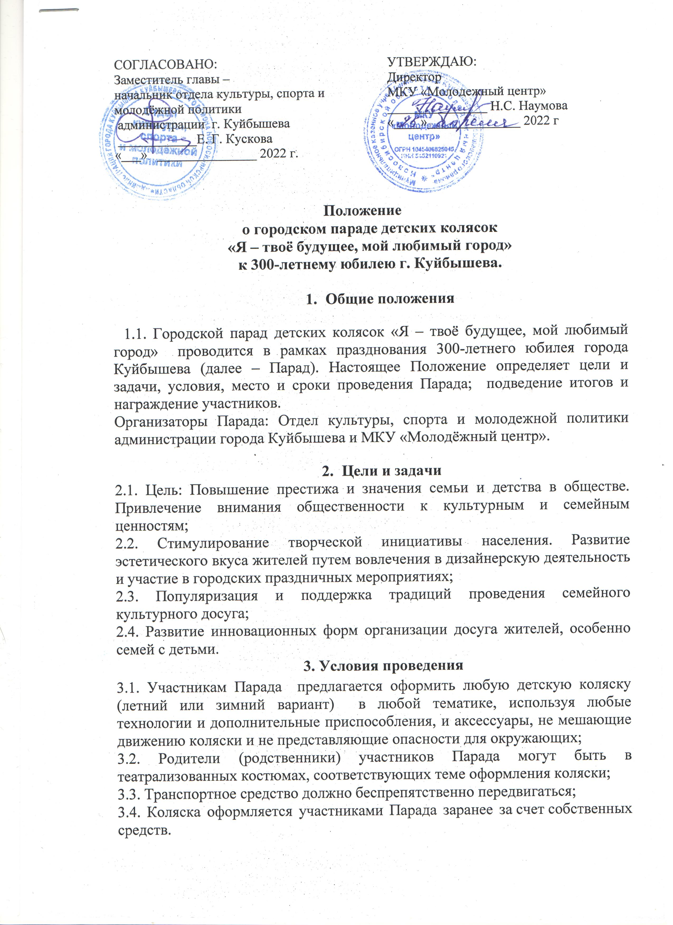

**4. Участники**

В Параде могут принимать участие семьи (родители и их родственники) с детьми в возрасте до 1 года.

Обязательно! Присутствие ребенка в детском транспортном средстве.

Для участия в Параде необходимо подать заявку (Приложение 1) с 23 мая **до** [**2**](http://www.pandia.ru/text/category/27_iyunya/)**4 июня 2022 года** по адресу: г.Куйбышев ул. Коммунистическая. 64, тел. 21-114, 51-381, или по электронной почте: cmd-kometa@mail.ru (с пометкой «Парад»).

## 5. Место и сроки проведения

Парад состоится **02 июля 2022 года (о времени проведения будет сообщено позже)** в сквере «Городская площадь» в рамках празднования юбилея города.

**6. Награждение**

Все участники будут награждены памятными подарками в рамках празднования юбилея города.

**Координатор: Изерт Ксения Олеговна –** начальник отдела ЦМД «Комета» **- тел. 21-114, 89133969737.**

Приложение 1

**ЗАЯВКА НА УЧАСТИЕ**

**в городском параде детских колясок**

**«Я – твоё будущее, мой любимый город»**

**к 300-летнему юбилею г. Куйбышева.**

|  |  |  |
| --- | --- | --- |
|  | ФИО каждого члена семьи,  участвующего в Параде |  |
|  | Дата рождения ребенка |  |
|  | Контактный телефон одного из членов семьи для связи  (с пометкой имени и отчества). |  |
|  | Согласие на обработку персональных данных |  |